**Министерство транспорта Российской Федерации**

**Федеральное государственное бюджетное образовательное**

**учреждение высшего образования**

**«Российский университет транспорта (МИИТ)» (РУТ(МИИТ))**

**Институт транспортной техники и систем управления**

**Кафедра «Управление и защита информации»**

**Лабораторная работа №1**

**по дисциплине**

**«Информатика»**

**на тему:**

**«Последовательный вычислительный процесс»**

**Выполнил:** ст. гр. АЭМ-211

Андреев М.С.

**Вариант** № 1

**Проверил:** доц. Сафронов А.И.

**Москва 2020 г.**

Оглавление

1. Цель работы 2

2. Формулировка задачи. 2

3. Блок-схема 3

4. Листинг 4

5. Расчет 5

6. Проверка 5

7. Вывод 5

# 1. Цель работы.

Выполнить расчёт результата сложного арифметического выражения в среде *Visual Studio* на языке *Visual C#.*

# 2. Формулировка задачи.

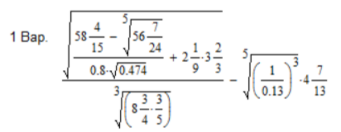

# 3. Блок-схема

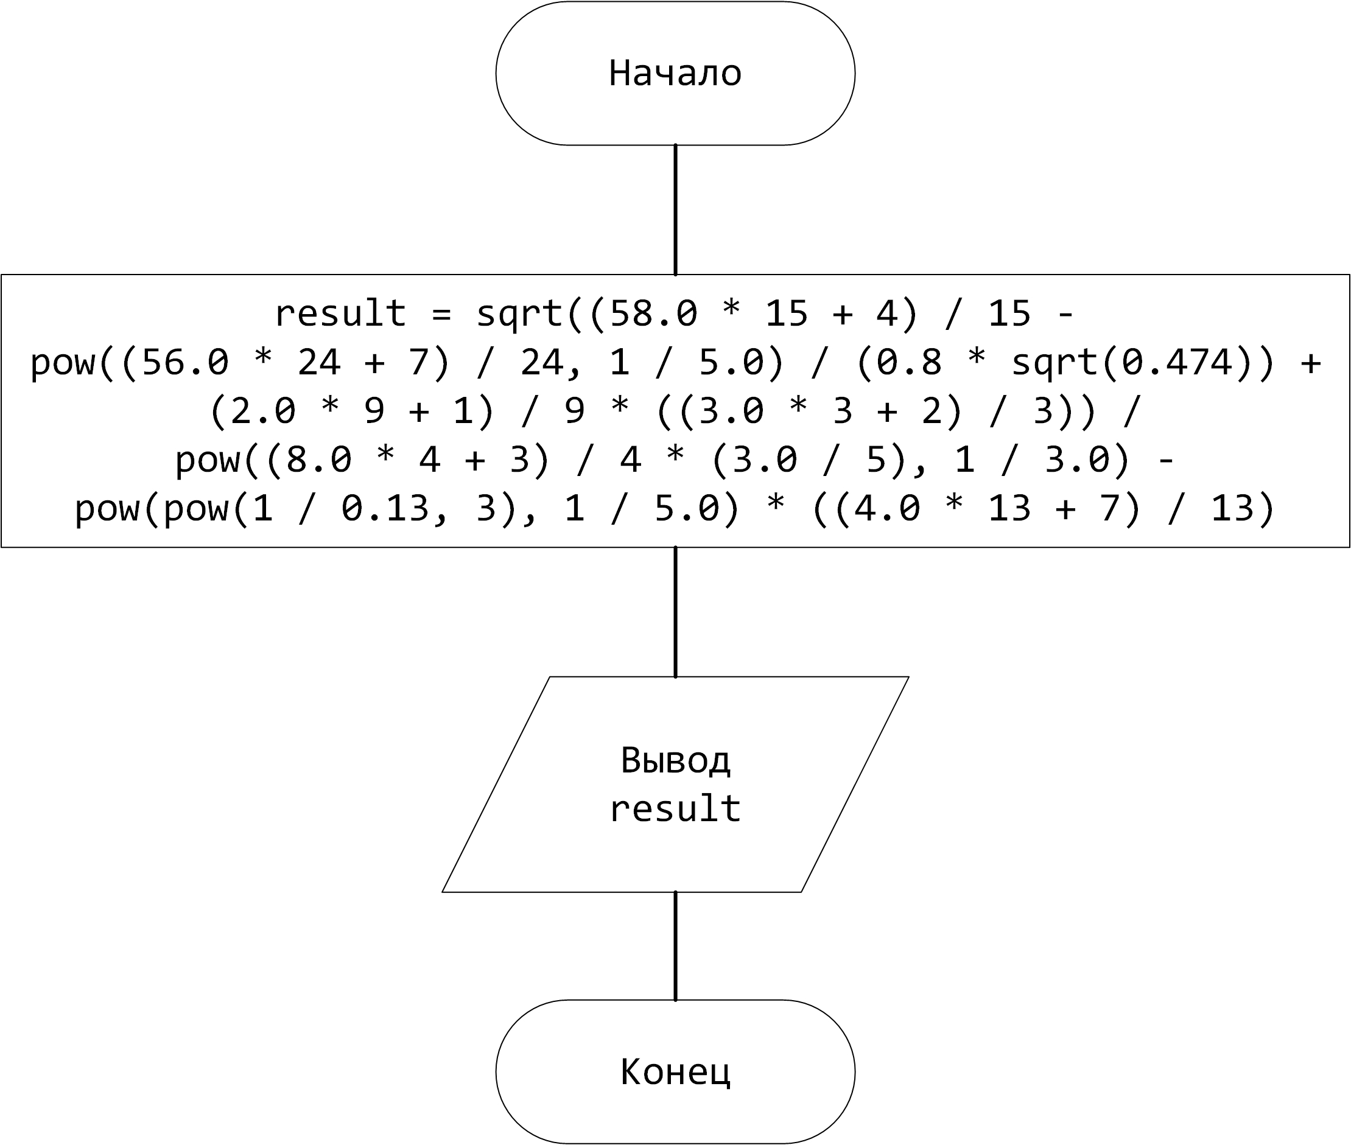

# 4.Листинг

using System;

namespace Andreev_1

{

class Program

{

static void Main(string[] args)

{

double result = Math.Sqrt((58.0 * 15 + 4) / 15 -

Math.Pow((56.0 * 24 + 7) / 24, 1 / 5.0) /

(0.8 * Math.Sqrt(0.474)) +

(2.0 * 9 + 1) / 9 * ((3.0 * 3 + 2) / 3)) /

Math.Pow((8.0 * 4 + 3) / 4 * (3.0 / 5), 1 / 3.0) -

Math.Pow(Math.Pow(1 / 0.13, 3), 1 / 5.0) * ((4.0 * 13 + 7) / 13);

Console.WriteLine(result);

}

}

}

# 5. Расчет

# 

# 6. Проверка

Расчёт выполнен с использованием сервиса Wolfram Notebook:

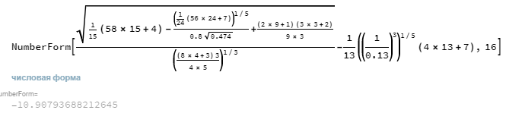

# 7. Вывод

Выполнен расчёт результата сложного арифметического выражения в среде *Visual Studio* на языке *Visual C#.*